18.04.2022г. | 4А | Русский родной язык | Учитель: Иващенко Т.А.

Тема. Учимся оценивать и редактировать тексты.



1.Запишите дату в тетради по русскому родному языку.
2. Прочитай, что означают слова редактор, редактировать.
Редактор — тот, кто работает с текстом, а именно составляет, проверяет и исправляет содержание в соответствии с требованиями определённого жанра, готовит к печати издание (книги, журнала, газеты и т. п.)
Редактировать – проверять и исправлять текст при подготовке к печати.
3.Выполни упр.1 на стр.97-99 (устно).
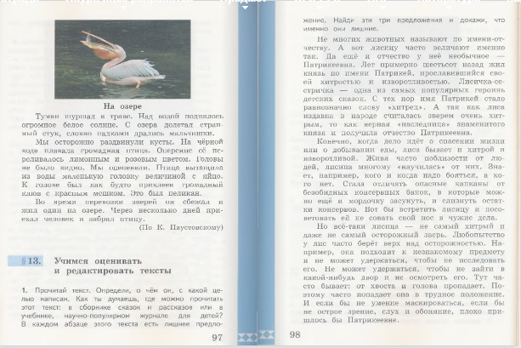
4. Выполни упр.2 на стр.99-100 письменно.
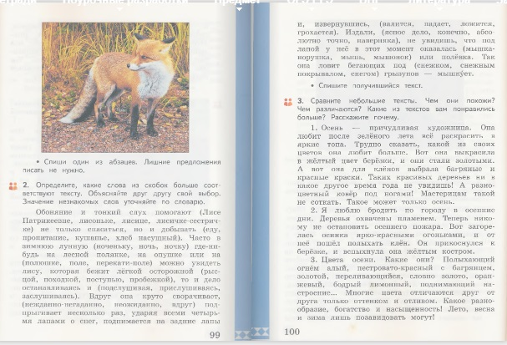
5. Повтори изученный материал. Подготовься к итоговой работе по русскому родному языку.
https://znayka.win/uchebniki/4-klass/russkij-rodnoj-yazyk-4-klass-aleksandrova/
Выполненное задание выслать на почту. Консультацию в ходе изучения материала можно получить в телефонном режиме с 09.00 до 18.00.

